MIHICTEPCTBO ОСВІТИ I НАУКИ УКРАЇНИ
КРИВОРІЗЬКИЙ НАЦІОНАЛЬНИЙ УНІВЕРСИТЕТ
КАФЕДРА АВТОМОБІЛЬНОГО ТРАНСПОРТУ

БАКАЛАВРСЬКА РОБОТА
на тему:
Оцінка впровадження зелених технологій у міській логістиці (на прикладі ТОВ «Нова пошта»)

Виконав: Сизий Богдан Сергійович

Керівник: Семченко Наталія Олександрівна

Допущений до захисту
"______"червня 2026 р.
Зав. кафедрою АТ
_______________Ю.А. Монастирський

м. Кривий Ріг 2026 р.
MIHICTEPCTBO ОСВІТИ I НАУКИ УКРАЇНИ
КРИВОРІЗЬКИЙ НАЦІОНАЛЬНИЙ УНІВЕРСИТЕТ
ФАКУЛЬТЕТ МЕХАНІЧНОЇ ІНЖЕНЕРІЇ ТА ТРАНСПОРТУ
КАФЕДРА АВТОМОБІЛЬНОГО ТРАНСПОРТУ
Рівень вищої освіти: перший (бакалаврський) рівень вищої освіти
Галузь знань: 27 – «Транспорт»
Спеціальність: 275 – «Транспортні технології (на автомобільному транспорті)»

ЗАТВЕРДЖУЮ
Зав. кафедою АТ
_______________Ю.А. Монастирський
" 09 "квітня 2026 р.

ЗАВДАННЯ НА БАКАЛАВРСЬКУ РОБОТУ

СИЗОМУ БОГДАНУ СЕРГІЙОВИЧУ

1. Тема Оцінка впровадження зелених технологій у міській логістиці (на прикладі ТОВ «Нова пошта»)
затверджена наказом по університету від «07 » квітня 2026 р. № 191с
- Термін здачі студентом закінченої роботи 05 червня 2026 р.
- Вихідні дані до роботи: статистичні дані, літературні джерела
- Зміст пояснювальної записки: Розділ 1. Загальна характеристика підприємства «Нова пошта», Розділ 2. Розрахунок показників ефективності впровадження зелених технологій у логістиці, Розділ 3. Порівняльний аналіз експлуатації дизельного та електричного транспорту при міських перевезеннях, Розділ 4. Охорона праці та безпека життєдіяльності ТОВ «Нова пошта».

5. Графічна частина: графіки та діаграми по результатам досліджень у вигляді презентації в програмі Microsoft Office Power Point

- Дата видачі завдання «09» квітня 2026 р.

КАЛЕНДАРНИЙ ПЛАН
№ з/п | Назва етапів дипломного  проекту (роботи) | Строк виконання етапів проекту (роботи) | Примітка
1 | Загальна характеристика підприємства «Нова пошта» | 07 – 17 квітня 2026 р. | виконано
2 | Розрахунок показників ефективності впровадження зелених технологій у логістиці | 18 – 30 квітня 2026 р. | виконано
3 | Порівняльний аналіз експлуатації дизельного та електричного транспорту при міських перевезеннях | 01 – 12 травня 2026 р. | виконано
4 | Охорона праці та безпека життєдіяльності ТОВ «Нова пошта» | 13 – 24 травня 2026 р. | виконано
5 | Формування висновків по роботі. Оформлення дипломної роботи | 25 – 31 травня 2026 р. | виконано
6 | Підготовка презентації і доповіді | 01 – 05 червня 2026 р. | виконано

Студент _______Сизий Богдан Сергійович
^{( підпис )}
Керівник _______Семченко Наталія Олександрівна
^{( підпис )}

РЕФЕРАТ

Попри швидкий розвиток логістичної системи України, традиційні функції вантажоперевезення зберігають високу енергоємність і екологічну забрудненість. Такі перевезення потребують значного використання палива та генерують надмірні викиди СО₂, в той час як масове застосування електротранспорту гальмується через високі стартові інвестиції та невизначеність економічної віддачі. Ці фактори зумовлюють проблему обґрунтування доцільності переходу до «зелених» технологій у перевезеннях.
Об’єкт дослідження: процеси міської логістики та доставка вантажів у діяльності ТОВ «Нова пошта».
Предмет дослідження: економічні та екологічні показники функціонування транспортної складової логістичної системи і ефективність впровадження «зелених» технологій у міських перевезеннях.
Метою роботи є оцінка ефективності впровадження «зелених» технологій у міській логістиці на прикладі діяльності ТОВ «Нова пошта», зокрема шляхом порівняння економічних, екологічних та експлуатаційних факторів використання традиційного дизельного та електричного транспорту.
Ключові слова: «зелені» технології, міська логістика, перевезення, транспортування, ТОВ «Нова пошта».
В роботі проведено аналіз особливостей функціонування міської логістики та способи перевезення ТОВ «Нова пошта». Досліджено сучасні «зелені» технології перевезень, виконано розрахунок економічних показників для дизельного та електричного транспорту. На основі отриманих даних запропоновано та обґрунтовано доцільність впровадження таких технологічних рішень на практиці міської логістики.
Випускна робота складається з вступу, чотирьох розділів, висновків, містить 58 сторінок тексту, 10 рисунків та 7 таблиць.

ЗМІСТ

ВСТУП 6
РОЗДІЛ I. ЗАГАЛЬНА ХАРАКТЕРИСТИКА ПІДПРИЄМСТВА «НОВА ПОШТА». 9
1.1 Аналіз діяльності підприємства 9
1.2 Аналіз динаміки основних показників роботи підприємства 13
1.3 Аналіз існуючих видів послуг з перевезення вантажів 14
1.4 Аналіз основних напрямків перевезень 15
1.5 SWOT–аналіз роботи підприємства та аналіз діяльності з урахуванням екологічних аспектів 18
1.6 Висновки до розділу 22
РОЗДІЛ 2. РОЗРАХУНОК ПОКАЗНИКІВ ЕФЕКТИВНОСТІ ВПРОВАДЖЕННЯ ЗЕЛЕНИХ ТЕХНОЛОГІЙ У ЛОГІСТИЦІ 24
2.1 Теоретичні основи міської логістики та особливості міської логістики 24
2.2 Сутність, класифікація та світовий досвід впровадження зелених технологій 27
2.3 Нормативно-правове забезпечення екологізації логістики 29
2.4 Обґрунтування вибору методів та показників оцінки 30
2.5 Аналіз вихідних даних для розрахунків 31
2.6 Розрахунок показників при перевезенні 35
2.7 Висновки до розділу 41
РОЗДІЛ 3. ПОРІВНЯЛЬНИЙ АНАЛІЗ ЕКСПЛУАТАЦІЇ ДИЗЕЛЬНОГО ТА ЕЛЕКТРИЧНОГО ТРАНСПОРТУ ПРИ МІСЬКИХ ПЕРЕВЕЗЕННЯХ 43
3.1 Економічна ефективність використання зеленого транспорту 43
3.2 Аналіз доцільності використання транспортних засобів 45
3.3 Ефективність екологічної складової та її вплив на діяльність підприємства 47
3.4 Загальна комплексна оцінка ефективності впровадження електротранспорту у міських перевезеннях 48
3.5 Висновки до розділу 50
РОЗДІЛ 4. ОХОРОНА ПРАЦІ ТА БЕЗПЕКА ЖИТТЄДІЯЛЬНОСТІ ТОВ «Нова пошта» 51
4.1 Аналіз умов праці водіїв у системі логістики підприємства 51
4.2 Безпека дорожнього руху при логістичних перевезеннях 52
4.3 Пожежна безпека та електробезпека транспортних засобів 53
4.4 Висновки до розділу 53
ВИСНОВКИ 55
ПЕРЕЛІК ВИКОРИСТАНИХ ДЖЕРЕЛ 57

ВСТУП

Актуальність теми. Сучасні умови розвитку міського середовища, створюють великий попит на логістику - вона стала ключовою ланкою у забезпеченні безперервного руху послуг чи товарів. Зростання обсягів електронної комерції, підвищенні вимог споживачів та постійний ріст запитів на швидкість доставки, призводять до збільшення транспортних потоків у межах міст. Результатом цього стає посилене навантаження на транспорту інфраструктуру, що у свою чергу, спричиняє низку екологічних, технічних і соціальних проблем, зокрема, зростання забруднення повітря, підвищення рівню шуму у житлових районах та створення заторів.
Такі умови формують підґрунтя для впровадження зелених технологій у міську логістику. Існує перелік важливих причин, чому варто впроваджувати зелені технології саме на високому рівні: зростанні вартості світового палива на фоні конфліктів на Близькому Сході, курс України на вступ у Європейський Союз, економія за рахунок вартості електроенергії та інші. Проект щодо впровадження зелених технологій не обмежується використанням екологічно чистого транспорту, а також впровадження сучасних інформаційних систем, ШІ та автоматизація процесів перевезення. Такі підходи щодо впровадження екологічних технологій зберігатимуть навколишнє довкілля для наступних поколінь та підвищать ефективність роботи підприємств.
В Україні, впровадження зелених технологій у сфері логістики тільки починає свій розвиток. Це пов’язано із загальносвітовим трендом переходу до сталого розвитку та необхідність підлаштовуватись під європейські стандарти та вимоги. Крім цих факторів, Єврокомісія та цілий ряд організацій на постійній основі здійснюють фінансування, видачу грантів та пільгових кредитів на впровадження зелених технологій та інновації у цій сфері. Загалом, кожна компанія в Україні по-різному впроваджує ці зелені технології на практиці, що зумовлює необхідність детального аналізу на нашому прикладі.
Особливий інтерес у цьому контексті становить саме діяльність ТОВ «Нова пошта», як лідируюча компанія у сфері експрес-доставки в Україні. Компанія активно розвиває власну логістичну інфраструктуру та впроваджує сучасні технологічні рішення, на основі, у тому числі, власних розробок. Саме через це, є сенс провести дослідження, як вони можуть стати більш екологічними та оцінці ефективності цих рішень.
Актуальність теми дипломної роботи полягає у необхідності пошуку, як логістичний бізнес може бути і прибутковим, і екологічно безпечним, що особливо важливо в умовах зростаючого навантаження на міські транспорті системи.
Мета і задачі дослідження. Метою дипломної роботи є оцінка ефективності впровадження «зелених» технологій у міській логістиці на прикладі діяльності ТОВ «Нова пошта», зокрема шляхом порівняння економічних, екологічних та експлуатаційних факторів використання традиційного дизельного та електричного транспорту.
Для досягнення необхідної мети визначено такі завдання:
- аналіз теоретичного підходу до організації міської логістики та впровадження зелених технологій;
- вивчення особливостей логістичної діяльності ТОВ «Нова пошта»;
- оцінка теперішнього рівня впровадження зелених технологій та їх ефективність;
- створення напрямків вдосконалення процесів перевезення та їх вектор на екологізацію;
Об’єктом дослідження є процеси міської логістики та доставка вантажів у діяльності ТОВ «Нова пошта».
Предметом дослідження є економічні та екологічні показники функціонування транспортної складової логістичної системи і ефективність впровадження «зелених» технологій у міських перевезеннях.
Методи дослідження: аналіз, огляд літературних джерел.
Практичне значення отриманих результатів. Отримані результати дослідження можна використати в практичній діяльності як інструмент вдосконалення логістичних процесів підприємств сфери доставки, підвищення їх дієвості та зниження негативного впливу на навколишнє середовище.
Структура і обсяг роботи. Бакалаврська робота складається з вступу, чотирьох розділів, висновків, списку використаних джерел з 21 найменувань. Загальний обсяг роботи – 58 с, у тому числі 10 рисунків та 7 таблиць.

РОЗДІЛ I. ЗАГАЛЬНА ХАРАКТЕРИСТИКА ПІДПРИЄМСТВА «НОВА ПОШТА»

1.1 Аналіз діяльності підприємства

Товариство з обмеженою відповідальністю «Нова пошта» є провідним логістичним оператором України. Головний офіс компанії розташовується у місті Київ. Компанія була заснована у 2001-го року Володимиром Поперешнюком та В’ячеславом Климовим і за тривалий час своєї діяльності компанія формувала розгалужену інфраструктуру, що буде охоплювати всю території країни та дозволятиме забезпечувати швидку і надійну доставку всім верствам населення незалежно чи знаходяться вони у місті чи селі. [1] Компанія позиціонує себе як підприємство з експрес-доставки вантажів за високою якістю. Зараз підприємство входить до міжнародної групи NOVA і здійснює діяльність не лише на території України, а й у цілому спектрі європейських країн.
Організаційна структура підприємства є лінійно-функціональною (рис.1.1.) та включає: логістичні підрозділи, управлінський апарат, транспортні служби, служби підтримки клієнтів та маркетингу. Кожен підрозділ у своїй сфері виконує визначені функції, які не перетинаюся і не конфліктують один з одним. До послуг, які надає компанія, входить доставка між відділеннями, адресна доставка кур’єром, доставка до поштоматів, міжнародні перевезення, а також послуг пов’язані з оплатою та обробкою відправлень для юридичних осіб, суб’єктів бізнесу, зокрема інтернет-магазинів, торговельних компаній чи виробничих підприємств. Товариство з обмеженою відповідальністю «Нова пошта» активно співпрацює з підприємствами, що надають послуги з продажу товарів в інтернеті та робить акційні пропозиції по доставці, наприклад з такими компаніями як Prom, Rozetrka, Аптека 911, АТБ, JYSK, MAUDAU та більш малими компаніями, що дозволяє їм пришвидшити свій розвиток на ринку України [1].

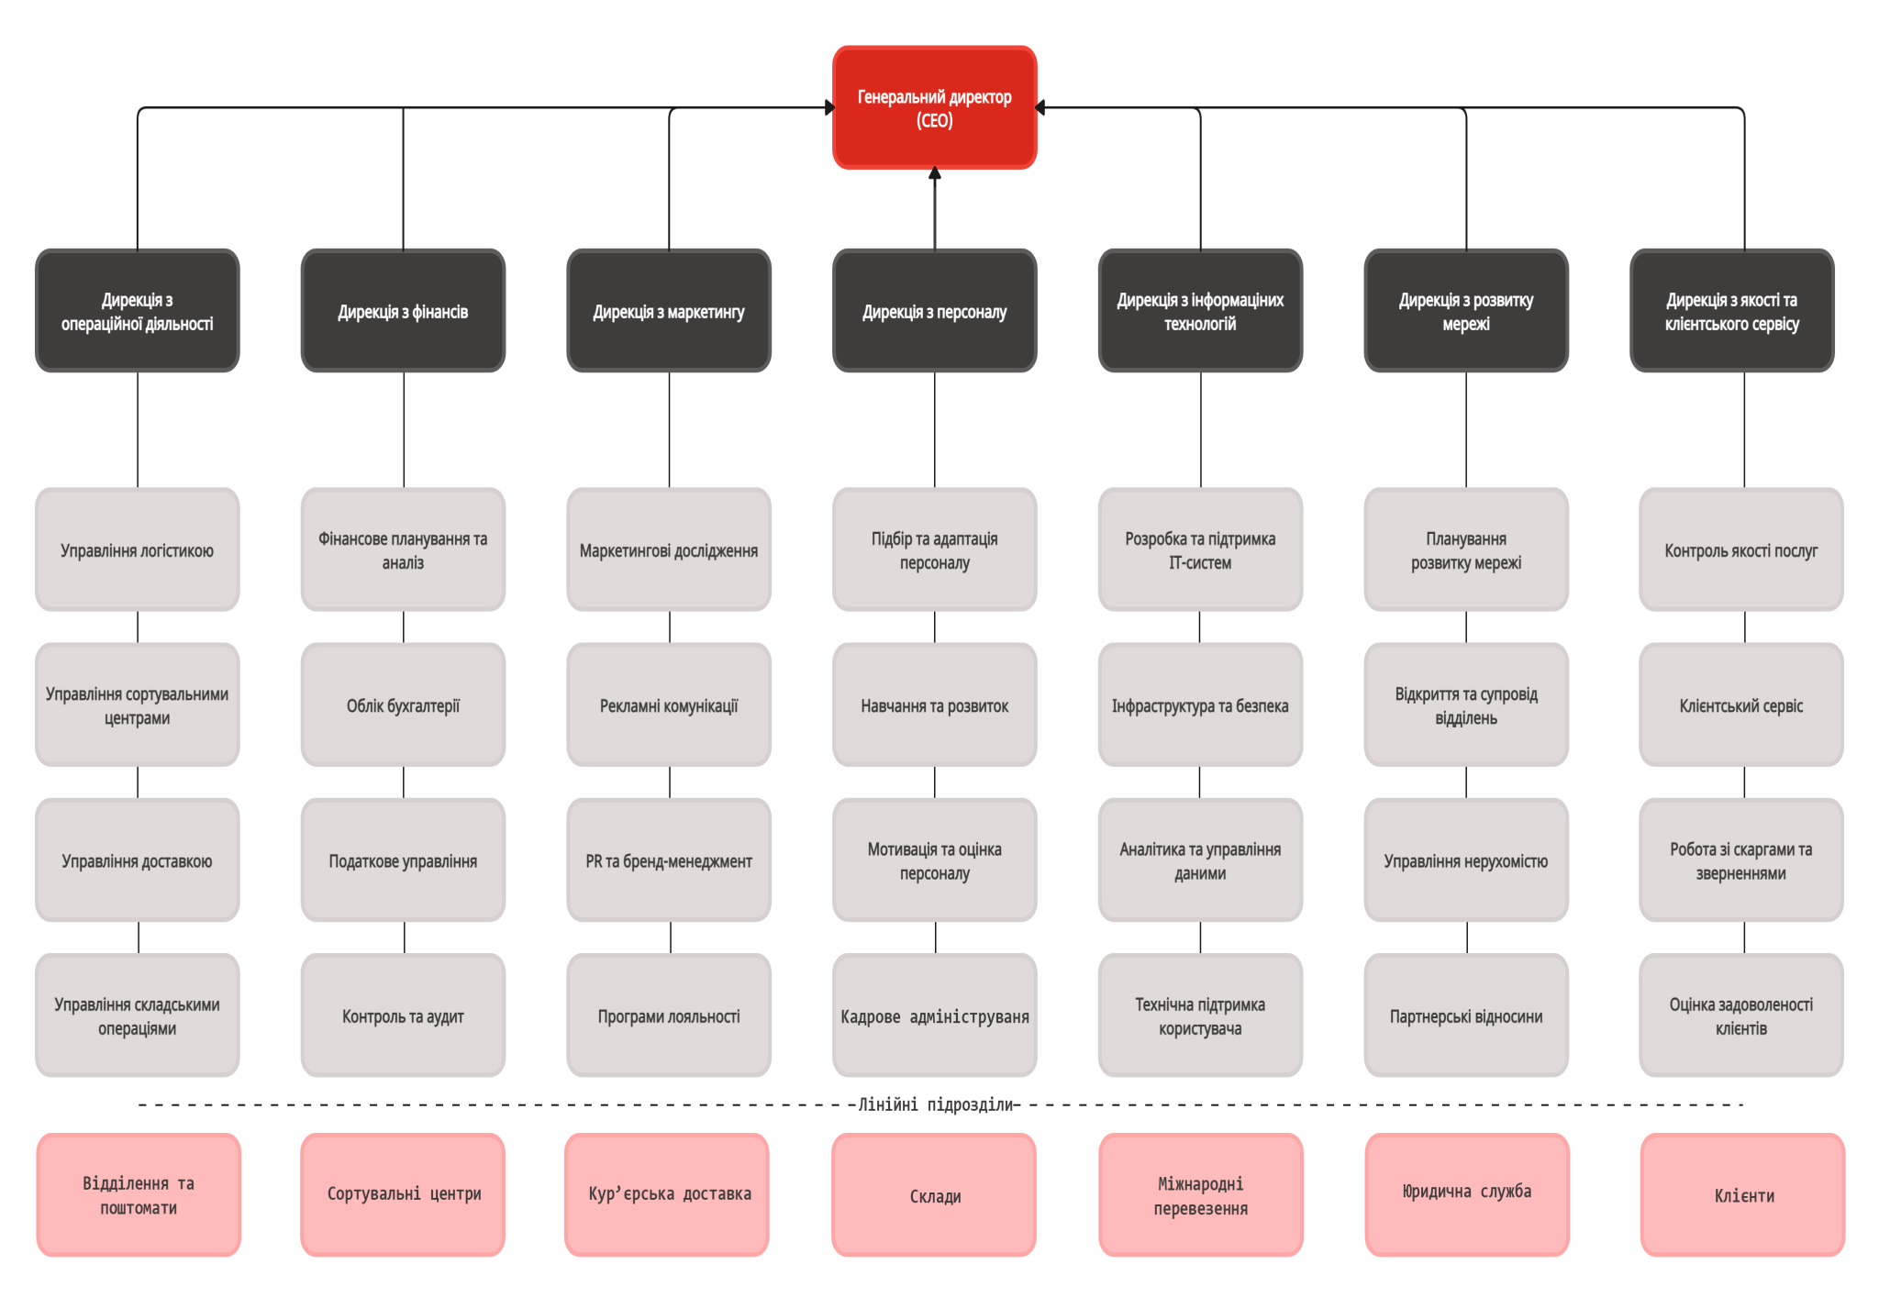
Рисунок 1.1 – Лінійно-функціональна схема діяльності підприємства ТОВ «Нова пошта»

Основними конкурентами ТОВ «Нова пошта» на ринку є державна компанія «Укрпошта», «Meest Express», «Delivery Auto» та менш відомі чи локальні компанії, які надають послуги перевезення по Україні. Хоча і інші логістичні компанії докладають зусиль щодо посилення свого впливу на території України, «Нову пошту» можна назвати монополістом (рис 1.2.) ринку через відсутність значущої конкуренції, за інтерв'ю Forbes [2].
ТОВ «Нова пошта» виділяє швидкість та сучасність нововведень у сфері транспортних послуг. Інформаційне забезпечення здійснюється за допомогою сучасних цифрових систем відстеження відправлень, мобільних застосунків і автоматизованих центрів сортування. Технічне забезпечення включає рухомий склад, сортувальне обладнання та велику мережу поштоматів. У свою чергу організаційне забезпечення базується на загальноприйнятих процедурах обробки вантажів (рис. 1.3.) та управлінням логістичними процесами перевезення вантажів, що дає змогу проводити ці операції з високою ефективністю. По інформації на 2022-й рік, пересічний громадянин скоріше віддасть свою перевагу логістичній компанії «Нова пошта», ніж іншим, через швидкість доставки, якість та легкість у отриманні.

Рисунок 1.2 – Діаграма частки ринку перевезення в Україні по логістичним компаніям
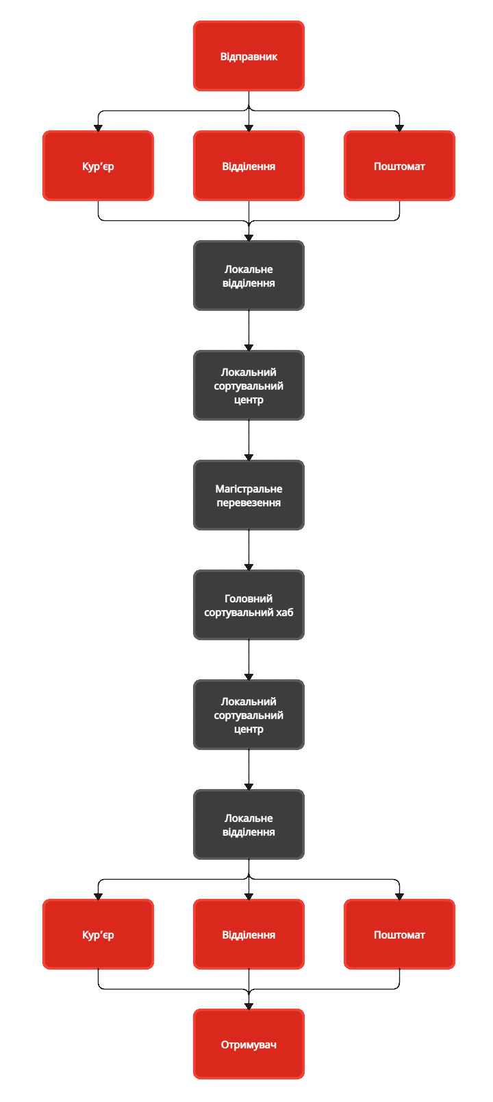
Рисунок 1.3 – Схема перевезення вантажу у ТОВ «Нова пошта»

1.2 Аналіз динаміки основних показників роботи підприємства

Розвиток електронної комерції та ринку логістичних послуг, у сучасних умовах інтенсифікації перевезень, підвищує роль ефективної організації транспортних процесів. «Нова пошта» навіть під тиском військових дій та факторів зростання операційних витрат, показує позитивну динаміку росту обсягів перевезення посилкової логістики.
Динаміка перевезень підприємства свідчить про значне зростання ринку логістику, у вигляді додаткового навантаження за рахунок вантажів військового та гуманітарного призначення. Зокрема, у 2022-го року компанія обробила близько 315 млн відправлень [3] вантажів, а у 2023-го року цей показник зріс до 412 млн відправлень, що встановило рекорд на той момент [3]. За даними регулятора ринку [4] дані обсягів перевезення варіюються з 388,6 млн до 412 млн одиниць. Загальний ринок поштово-логістичних послуг в Україні склав в 2023 році 544,6 млн відправлень, які розподілені по компаніям «Нової пошти», «УкрПошти», «Meest» та інших.
Структура вантажопотоку підприємства формується переважно за рахунок дрібних та середніх посилок населення, які становлять основну частку перевезень і безпосередньо пов’язані з розвитком електронної комерції. Крім цього, підприємство здійснює перевезення документів, великогабаритних вантажів та вантажів військового призначення. Основними напрямками перевезень є міжміські перевезення, які виконуються через магістральні маршрути між сортувальними центрами, тоді як внутрішньо-міські перевезення виконуються переважно кур’єрським транспортом. В свою чергу міжнародні перевезення також демонструють тенденцію до росту у зв’язку з розширенням діяльності компанії на зовнішні ринки.
Фінансові показники діяльності підтверджують позитивну динаміку розвитку, порівняно з минулими роками. За статистичними даними [4], дохід ТОВ «Нова пошта» склав 27,7 млрд грн, в свою чергу дохід «Meest Express» становив близько 0,5 млрд грн, а «УкрПошти» 1,9 млрд грн від поштово-кур’єрських послуг. Високу ефективність логістичної діяльності, можна оцінити за підсумками чистого прибутку, показники якого склали 3,2 млрд грн [5].
Також невід’ємним елементом перевізного процесу є рухомий склад підприємства. Автомобільний парк включає вантажні автомобілі великої вантажопідйомності для перевезень на великі відстані, малотоннажні транспортні засоби для міських перевезень, а також кур'єрський транспорт. У компанії, за різними оцінками [6], великий спектр рухомого складу у багатьох категоріях, а саме:
- легкові автомобілі (Citroen Berlingo, Citroen Jumpy, Peugeot Partner та інші) - 412 одиниць;
- вантажні фургони (Mercedes-Benz Sprinter, Ford Transit, Renault Master та інші) - 518 одиниць;
- вантажні автомобілі для магістральних перевезень (Scania G420, Mercedes-Benz Actors, Volvo FH 13 та інші) - 3511 одиниць;
Крім того, у власності компанії також є BDF-контейнери, близько 800 одиниць, електро-скутери близько 30 одиниць та експериментальні транспортні одиниці у малій кількості [6]. Організація експлуатації логістичного транспорту передбачає поєднання власного автопарку та залучених транспортних засобів на особливих умовах аутсорсингу, що забезпечує гнучкість у реагуванні на зміни обсягів перевезень, зменшення простоїв та підвищення ефективності використання ресурсів підприємства.

1.3 Аналіз існуючих видів послуг з перевезення вантажів

Основу діяльності будь-якого логістичного підприємства становлять послуги з перевезення вантажів, серед яких виділяють доставку документів, посилок, великогабаритних вантажів чи негабаритних великовантажів. Домінуючу частину вантажів формують дрібні та середні посилки, які перевозяться між містами по території України. З кожним роком частка перевезень дрібних вантажів буде тільки збільшуватися через масовий розвиток електронної комерції, де основну роль відіграють товари масового споживання: одяг, електроніка, побутова техніка, косметика та інші товари, придбання яких оф лайн переходить на задній план.
Відокремити можна таку категорію як документи. Їх перевезення характеризується невеликою масою та високими вимогами до якості та швидкості доставки. Такі відправлення переважно транспортуються у складі збірних вантажів зі звичайними пакунками, але більш обережно або у верхній частині палет.
Незначну частину перевезень посідає транспортування великогабаритних вантажів, меблів, будівельних матеріалів, техніку чи палетовану продукцію. Загалом, значна частка логістичних послуг припадає на консолідовані вантажі, що дозволяє використовувати транспортні засоби оптимізовано та зменшувати витрати на перевезення, такі транспортування відбуваються регулярно між великими містами і здійснюються за чітко визначеними магістральними маршрутами між сортувальними центрами.
Щодо пасажирських перевезень, слід зазначити, що ТОВ «Нова пошта» не здійснює класичних пасажирських перевезень, оскільки спеціалізується виключно на вантажних та кур’єрських послугах. Водночас, у логістичній системи товариства формуються так звані «службові пасажиропотоки», які пов’язані з переміщенням персоналу, водіїв, кур’єрів чи працівників сортувальних центрів у межах виробничого процесу. Ці потоки мають нерегулярних характер і залежать від змінної роботи та обсягів перевезень чи розташувань логістичних об’єктів.

1.4 Аналіз основних напрямків перевезень

Географічна структура перевезень «Нової пошти» виступає широким територіальним охопленням, як на внутрішньому, так і на міжнародному ринку. Компанія здійснює доставку по всій неокупованій частині України, а також активно розвиває міжнародні перевезення по країнам ЄС, охоплюючи понад 16 країни, включаючи Польщу, Німеччину, Чехію, Литву, Румунію та інші держави [7]. Логістична мережа підприємства включає понад 50000 точок обслуговування (відділення, поштомати, точки видачі), що забезпечує високу щільність покриття території.
В межах України, географічна структура перевезень має яскраво виражений хабовий характер. Основними вузлами якого виступають хаби, великі сортувальні центри, розташовані у ключових транспортних вузлах країни, зокрема в Києві, Львові, Дніпрі, Харкові, Хмельницькому та інших великих містах. Дані термінали мають високу пропускну здатність, що дозволяє забезпечувати ефективне сортування та розподіл вантажопотоків. Основу транспортної мережі складають магістральні маршрути (рис.1.4.), які з’єднують найбільші логістичні хаби між собою. До основних напрямків перевезень належать:
- західний напрямок: Київ - Львів - кордон з країнами ЄС;
- східний напрямок: Київ - Дніпро - Харків;
- південний напрямок: Київ - Миколаїв - Одеса;
Ці маршрути забезпечують регулярні міжміські перевезення, які слугують фундаментом всієї логістичної системи перевезень. Доставка між великими містами, як правило, здійснюється протягом 1 доби, що свідчить про високу ефективність маршрутної мережі.
Важливою особливістю географічної структури є адаптація маршрутів до умов воєнного часу. Компанія, незважаючи на значні ризики, продовжує здійснювати перевезення навіть у прифронтові регіони, що впливає на конфігурацію маршрутів і підвищує вимоги до надійності транспортної системи. Незважаючи на прагнення компанії підтримувати сили оборони України, ворог неодноразово атакував і атакує логістичні хаби, транспортні засобі, відділення та робітників компанії, які працюють як у прифронтових зонах, так і у зонах, далеких від лінії фронту. Ці удари сильно впливають на особливості роботи в таких умовах та змушують адаптуватися компанію до таких викликів.

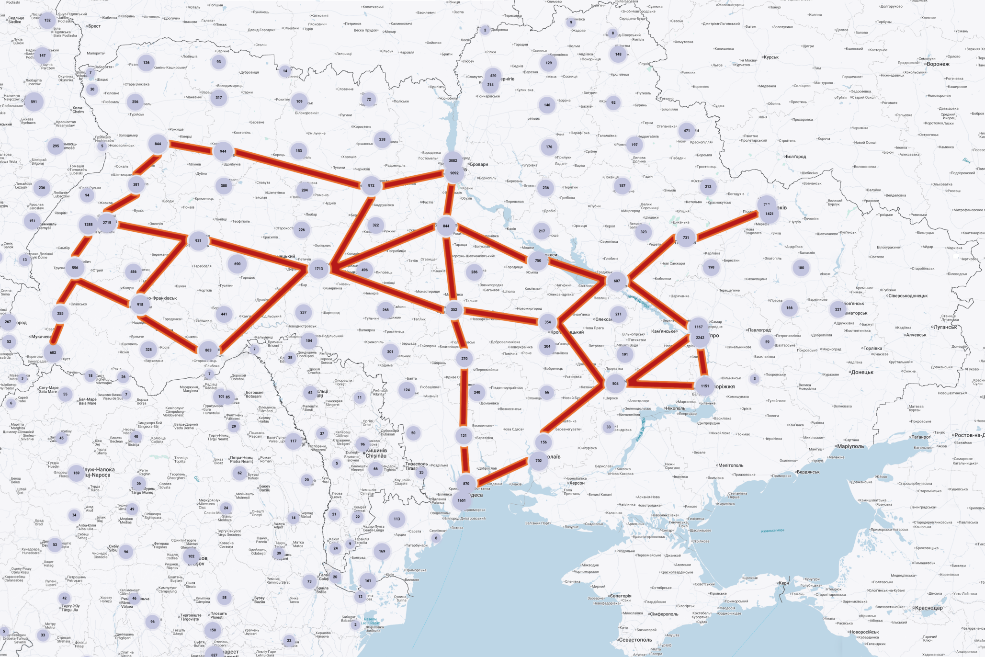
Рисунок 1.4 – Мапа з графічним зображенням загальної кількості поштоматів, відділень та пунктів видачі поряд та головних напрямків перевезень

1.5 SWOT–аналіз роботи підприємства та аналіз діяльності з урахуванням екологічних аспектів

ТОВ «Нова пошта» є одним з провідних логістичних операторів на території України, який забезпечує надання послуг у сфері експрес-доставки вантажів, посилок і документів. Тривалий період часу своєї діяльності, компанія формувала розгалужену інфраструктуру, що буде охоплювати всю території країни та дозволятиме забезпечувати швидку і надійну доставку всю верствам населення незалежно чи знаходяться вони у місті чи селі. Кожен споживач повинен мати право отримати чи відправити свій товар швидко. Завдяки значним темпам розвитку та впровадження сучасних технологій, підприємство посідає провідну позицію на ринку послуг з транспортування.
Логістична система підприємства характеризується складною структурою та включає декілька взаємопов’язаних елементів, що забезпечують безперервний рух вантажів. Основу цією системи становлять сортувальні центри (хаби), відділення, поштомати та транспортна мережа. Важливу роль також відіграють інформаційні системи, які забезпечують координацію всіх процесів, починаючи від приймання відправлення і закінчуючи його доставкою до отримувача. Поетапність процесу логістичного перевезення поділяється на приймання та первинну обробку відправлення, перевезення товарів до сортувальних центрів, розподіл товарів за напрямками перевезення, транспортування між містами та регіонами, потрапляння до місцевих відділень і у завершальному етапі передача товарів з відділень до отримувача або у вигляді кур'єрської доставки, у вигляді доставки до поштомату чи отримання клієнтом у відділенні.
З точки зору екологізації діяльності у сфері перевезень, компанія робить окремі елементи, що впроваджує під виглядом зелених технологій, наприклад типи пакувань, перехід до більш екологічних форматів, але ці заходи не мають ознаки систематичності.
Оскільки приклад нашої компанії показує наявність у неї високої гнучкості у різних питаннях, на відміну від конкурентів, ми маємо цілий ряд нововведень, які можна запровадити заради отримання грантів в ЄС за чисті технології, зменшення витрат на паливо та зарплати водіям та витрат на електроенергію всередині компанії. Розберемо прямі приклади:
- Встановлення сонячних панелей на поштоматах для підвищення їх автономності та незалежності від системи, до якої їх необхідно було б підключати в іншому випадку;
- Перехід від бензинових транспортних засобів для доставки товарів у міській логістиці до електричних засобів доставки;
- Встановлення сонячних панелей на відділеннях нової пошти для економії на рахунках за електроенергію та навіть отримання прибутку за продаж чистою енергії у систему;
- Впровадження автоматичних систем доставки між сортувальними хабами або у томі числі у міській логістиці, що дасть змогу зменшити витрати на оплату праці водіям;
- Запровадження станцій зарядки електротранспорту на сортувальних центрах Нової Пошти та відділеннях, за можливості;
Для наочності оцінки внутрішніх та зовнішніх факторів, які впливають на продуктивність та розвиток компанії, проведемо SWOT аналіз підприємства та оцінку можливостей впровадження зелених технологій та доцільність цих впроваджень (табл.1.1, табл.1.2, табл.1.3,табл.1.4).

Таблиця 1.1 – Сильні сторони SWOT аналізу (Strengths)
Сильні сторони (Strengths) | Вплив на впровадження зелених технологій
Розгалужена мережа відділень і поштоматів по всій Україні | Дозволяє створювати локальні логістичні хаби та скорочувати транспортні перевезення

Продовження таблиці 1.1
Високий рівень впізнаваності бренду | Полегшує впровадження екологічних ініціатив і підвищує довіру до них
Швидкість та надійність доставки | Створює базу для оптимізації маршрутів і зменшення зайвих поїздок
Сучасні IT-системи управління | Сприяє впровадженню систем оптимізації маршрутів та зниженню витрат пального чи електроенергії
Велика клієнтська база | Стимулює розвиток екологічних сервісів та масштабування зелених рішень

Таблиця 1.2 – Слабкі сторони SWOT аналізу (Weaknesses)
Слабкі сторони (Weaknesses) | Вплив на впровадження зелених технологій
Високі витрати на паливо | Стимулює необхідність переходу на електротранспорт або альтернативне паливо
Залежність від автомобільного транспорту | Ускладнює швидке впровадження екологічних рішень
Значне екологічне навантаження | Підвищує актуальність впровадження зелених технологій
Висока вартість доставки | Можливість зниження вартості доставки за рахунок економії на паливі
Високі витрати на «останню милю» | Стимулює пошук альтернативних способів доставки (електро, вело, дрони)

Таблиця 1.3 – Можливості SWOT аналізу (Opportunities)
Можливості (Opportunities) | Вплив на впровадження зелених технологій
Впровадження електротранспорту у логістиці | Безпосередньо знижує викиди та витрати на паливо
Автоматизація логістичних процесів | Підвищує ефективність і знижує споживання ресурсів
Розвиток міських логістичних хабів | Скорочує транспорті потоки у центрі міст
Підвищення енергоефективності складів | Зменшує витрати енергії та екологічних вплив
Оптимізація маршрутів за допомогою ШІ | Дозволяє зменшити пробіг і підвищити ефективність

Таблиця 1.4 – Загрози SWOT аналізу (Threats)
Загрози (Threats) | Вплив на впровадження зелених технологій
Зростання цін на паливо | Прискорює необхідність переходу на альтернативні джерела енергії
Посилення екологічних вимог | Збільшення інвестицій у модернізацію
Конкуренція на ринку | Стимулює впровадження інновацій, у тому числі зелених
Економічна нестабільність | Обмежує можливості інвестування в нові технології
Погіршення стану доріг | Знижує ефективність транспорту та збільшує витрати

SWOT аналіз показує, що більшість факторів підприємства підходить під можливості впровадження зелених технологій. Сильні сторони створюють сприятливу основу для екологізації логістичних процесів. У свою чергу слабкі сторони вказують напрями діяльності, що потребують вдосконалення в першу чергу. Можливості компанії підтверджують перспективність впровадження нових рішень, що дадуть збільшення прибутку компанії. І кінцевими факторами у вигляді загроз, ми бачимо необхідність своєчасної адаптації до змін.

1.6 Висновки до розділу

Результатом проведення аналізу діяльності ТОВ «Нова Пошта» встановлено, що підприємство слугує одним із провідних операторів на ринку логістичних послуг України. Компанія має розвинену мережу логістичної інфраструктури, з додатковими технологічними нововведеннями, що включає відділення, поштомати, сортувальні центри, центри видачі та хаби. Вся наявна інфраструктура забезпечує високу надійність перевезень, значну швидкість доставки та високу якість.
В свою чергу, аналіз організаційної структури підприємства показав, що компанія побудована за стандартною схемою лінійно-функціонального методу управління, що сприяє ефективно координувати роботи підпорядкованих підрозділів і рівномірно розподіляти наявні ресурси між компонентами підприємства. Важливою перевагою підприємства є високий рівень автоматизації логістичних процесів та рахунок впровадження сучасних інформаційних технологій у сфері сортування, транспортування та обслуговування.
Основні показники діяльності відображають стабільний та швидкій ріст підприємства, що свідчить про зростання обсягів перевезень та значну довіру зі сторону клієнтів. У 2023-у році компанія здійснила понад 400 млн. відправлень, а у 2025-го року цей показник сягнув 522 млн відправлень. Це підтверджує фундаментальну роль підприємства на ринку поштових та логістичних послуг та високу інтенсивність використання транспортної системи. Варто зазначити, що було визначено, що компанія займає домінуючу позицію на ринку, значно випереджаючи конкурентів у вигляді «УкрПошти» та «MeestExpress».
Рухомий склад автопарку підприємства включає вантажні автомобілі різного спектру вантажопідйомності, задля виконання будь-яких задач, також наявні малотоннажні фургони, транспорт для адресної доставки та інший транспорт. Розгалужений список транспортних засобів задовольняє потреби у магістральних, міжміських та кур’єрських перевезеннях. Використання сучасних транспортних технологій та змінних BDF-контейнерів сприяє підвищенню ефективності перевізного процесу та скороченню часу доставки.
Кінцевим етапом аналізу була географічна компонента перевезень, яка показала наявність ключових магістральних шляхів по території підконтрольної України та країни низки Європейських країн. Основу логістичної системи складають магістральні маршрути між найбільшими сортувальними центрами країни, що забезпечують швидкість вантажопотоків між регіонами та ключовими містами.
Загальний аналіз дав підтвердження твердженню, що ТОВ «Нова Пошта» є високотехнологічним логістичним підприємством із власною розвиненню транспортною інфраструктурою, значними обсягами перевезень, ефективною системою організації логістичних процесів та високою довірою зі сторони клієнтів. Всі ці фактори забезпечують підприємству лідерські позиції на ринку транспортно-логістичних послуг України та відкритість до впровадження інноваційних нововведень.

РОЗДІЛ 2. РОЗРАХУНОК ПОКАЗНИКІВ ЕФЕКТИВНОСТІ ВПРОВАДЖЕННЯ ЗЕЛЕНИХ ТЕХНОЛОГІЙ У ЛОГІСТИЦІ

2.1 Теоретичні основи міської логістики та особливості міської логістики

На сьогоднішній день, в бізнесі логістика відіграє важливу роль у сприянні належному функціонуванню економіки. Сучасні транспортні системи охоплюють шляхи переміщення матеріалів з одного місця в інше (від постачальника до споживача), а також те, як підприємства керують грошовими потоками та передачею інформації між постачальниками та кінцевими користувачами. Особливе місце у цій системі займає міська логістика, що спрямована на організацію перевезень у межах міських чи міжміських територій.
Сама міська логістика [8] може бути визначена як система заходів, які забезпечують оптимізацію руху товарів в міських умовах з урахуванням економічної ефективності, екологічної безпеки і соціальної компоненти. Перетворення екологічної логістики у систему, що відповідає цим потребам, становить основну мету міської логістики.
Очевидним є той факт, що міська логістика має ряд специфічних аспектів [9], які розмежує її від міжміських і міжнародних перевезень. Цими характеристиками є: висока щільність забудови, обмеженість транспортної інфраструктури, значна інтенсивність руху транспорту, а також наявність великої кількості обмежень щодо часу та місця здійснення доставки.
Ключовими елементами є взаємодія різних учасників процесу перевезень, серед яких виділимо:
- логістичні компанії;
- транспортні підприємства;
- органи місцевого самоврядування;
- кінцевих споживачів;
- постачальників товарів;
Кожен із вищезазначених учасників має свої інтереси, які інколи можуть суперечити один одному. До прикладу, споживачі завжди зацікавлені у швидкій доставці, тоді як міська влада може прагнути зменшити транспортне навантаження на інфраструктуру, особливо у густозаселених мегаполісах.
До функцій міської логістики включають:
- створення плану маршрутів перевезень;
- управління запасами;
- організація складування;
- координація транспортних потоків;
- інформаційне забезпечення логістичних процесів;
Виходячи з цього, сама міська логістика є складною багатокомпонентною системою, ефективність якої напряму залежить від узгодженості дій усіх її учасників та використання сучасних технологій управління.
Організація логістики у міста має специфічні характерні риси, що зумовлені особливостями функціонування міського середовища. Однією з ключових характеристик є велика кількість транспортних потоків, яка призводить до перевантаження дорожньої мережі та виникнення заторів.
Особливу увагу приділяють так званій «останній милі». Вона є завершальним етапом доставки товарів від центру розподілу до кінцевого споживача чи близького місця забору товару, поштоматом. Саме на цьому етапі виникає найбільша кількість витрат, оскільки здійснюється невеликими партіями та часто може потребувати значних часових витрат.
До проблем організації міської логістики відносять:
- транспортні затори, які збільшують час доставки та витрати на паливо;
- обмеженість місць для паркування, що ускладнює процес розвантаження;
- екологічне навантаження, пов’язане з викидами шкідливих речовин;
- нерівномірність попиту, що ускладнює планування перевезень;
- високий рівень шуму, який негативно впливає на життя населення;
Наявність поштоматів (рис. 2.1) у ТОВ «Нова пошта» значно полегшує процеси транспортування у «останній милі». Загальна піонерна система поштоматів з’явилась у 2016-у році [8] на території України і кожного року покращувалась. У тому числі, у майбутньому, завдяки розширенню системи поштоматів та їх оновленню, спектр місць встановлення таких систем розширився на:
- під'їзди багатоквартирних будинків;
- місця біля хмарочосів;
- ТРЦ;
- великі комерційні магазини;

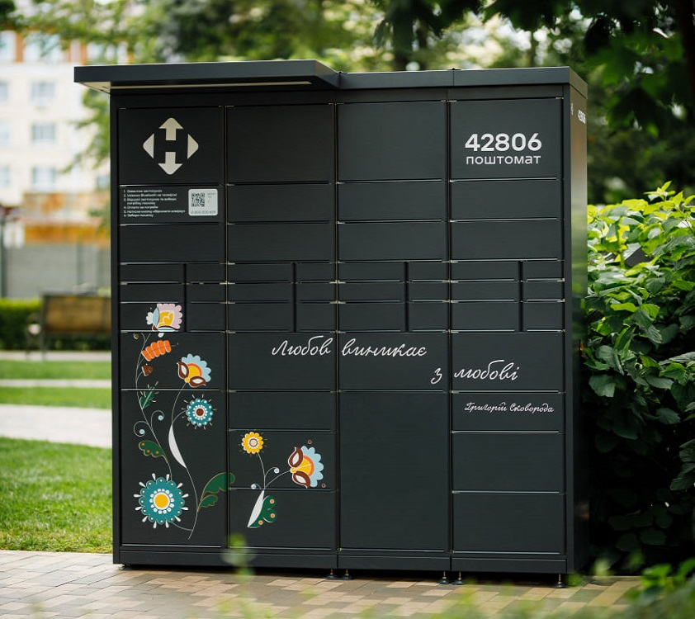
Рисунок 2.1 – Зовнішній вигляді поштоматів ТОВ «Нова пошта»

2.2 Сутність, класифікація та світовий досвід впровадження зелених технологій

Зростання екологічних проблем у сфері транспорту [11] зумовлено необхідністю переходу до використання зелених технологій у логістиці. Під зеленими технологіями розуміють сукупність організаційних, технічних і управлінських рішень, спрямованих на зменшення негативного впливу діяльності підприємств на середовище навколо.
Головною метою впровадження таких технологій є досягнення балансу між економічною ефективністю, екологічною безпекою та соціальною відповідальністю.
Світові напрями зелених технологій можна класифікувати за такими напрямами :
- Транспортні технології:
- використання електромобілів або гібридних транспортних засобів для здійснення перевезень вантажів;
- застосування альтернативних видів палива у транспортних засобах, замість бензину чи дизелю;
- розвиток екологічного громадського транспорту, велосипедів, електро самокатів та подібних;
- Організаційні рішення:
- оптимізація маршрутів перевезень, для зменшення шкідливих викидів від діяльності транспорту у повітря;
- зменшення кількості транспортних операцій, для більш екологічної діяльності;
- консолідація вантажів, для зменшення їздок шкідливого транспорту по країнам;
- Технологічні інновації:
- використання інформаційних систем управління, з метою більш якісного формування маршрутів та контролю вантажів;
- автоматизація логістичних процесів зі зменшенням втручання людини;
- впровадження систем моніторингу транспорту з можливостями аналізу слабких сторін перевезення.
- Екологічні заходи:
- екологічні пакування, які можуть розкладатися без шкоди для природи;
- зменшення обсягів відходів, для очищення повітря та землі від шкідливих речовин;
- повторне використання матеріалів, для зменшення виробництва шкідливих пакувальних матеріалів.
Світовий досвід свідчить про ефективність впровадження таких рішень на практиці (таблиця 2.1) і можливості його подальшого розвитку у інших країнах. У країнах Європейського Союзу активно застосовують електричні транспорті засоби для доставки у межах міст (таблиця 2.2). У більшості міст створюють спеціальні логістичні хаби, що дозволяють зменшити кількість транспортних засобів у найбільш заселених районах.
У Франції та Нідерландах поширеними є приклади використання велосипедного транспорту для доставки невеликих вантажів (таблиця 2.1), що сприяє зниженню викидів та покращенню загальної ситуації з викидами CO2. До прикладу, у США увага приділяється автоматизації та цифровізації логістичних процесів, впровадженню доставки дронами, щоб клієнтам непотрібно було виходити за межу власних територій.

Таблиця 2.1 - Порівняння заходів пов’язаних з впровадженням екологізації у сфері доставки між країнами
Країна | Основні заходи та впровадження
Німеччина | Електротранспорт, логістичні хаби
Франція | Вело доставка, обмеження транспорту
США | Автоматизація, IT-системи
Нідерланди | Екологічний транспорт для перевезень, міське планування

Таблиця 2.2 – Основні напрями зелених технологій у логістиці
Напрям | Основна мета | Приклад
Транспортний | Зниження викидів | Електромобілі
Організаційний | Оптимізація процесів | Маршрутизація
Інформаційний | Підвищення ефективності | TMS-системи
Енергетичний | Енергозабезпечення | Сонячні панелі
Екологічний | Зменшення відходів | Еко-пакування

2.3 Нормативно-правове забезпечення екологізації логістики

Ефективне впровадження зелених технологій у логістиці не може бути без відповідного нормативно-правового забезпечення. В Україні питання екологічної безпеки регулюється цілим рядом законодавчих актів, що визначають вимоги до діяльності підприємств у сфері транспортування та логістики.
Правова на нормативна база включає документи, спрямовані на охорону атмосферного повітря, врегулювання транспортної діяльності та забезпечення екологічної безпеки. Вони встановлюють граничні норми викидів, які строго контролюються штрафами [11], вимоги до використання енергоресурсів та стимулюють впровадження чистих технологій. Важливим напрямом розвитку є гармонізація українського законодавства з нормами Європейського Союзу. Це передбачає впровадження принципів розвитку без викидів, парникових газів та вектор розвитку відновлювальної енергетики. Враховуючи всі плюси цих впроваджень, також існують значні мінуси, зокрема:
- недостатній рівень державної підтримки [12];
- обмежене фінансування екологічної повістки;
- недостатній рівень розвитку інфраструктури;
Також важливо визначити напрями регулювання у сфері логістики та транспорту. Визначимо їх так:
- встановлення граничного допустимих рівнів викидів забруднення речовин;
- регулювання використання паливно-енергетичних ресурсів;
- контроль за дотриманням екологічних стандартів;
- стимулювання впровадження енергоефективних і ресурсозберігальних технологій;
Крім нормувань на правових факторах, важливу роль відіграє державна політика та стратегічна направленість держави. Вочевидь зараз Україна не робить ставку на екологічність у своїй політиці, але при умові продовження вектору в сторону вступу у Європейський Союз, початок екологічного переформатування є сенс робити вже зараз. Європейський підхід до регулювання логістики базується на принципі «забруднювач платить», що означає покладання відповідальності за екологічній наслідки діяльності на підприємства. Це стимулює бізнес до впроваджень більш чистих рішень і технологій, ніж до стандартних.

2.4 Обґрунтування вибору методів та показників оцінки

Оцінка ефективності впровадження зелених технологій у логістиці потребує розуміння стабільних значень, для оцінки дієвості нововведень. Економічні, екологічні та операційні аспекти діяльності підприємства будуть основними напрямами на які будуть впливати нововведення. У межах цього дослідження основна увага буде приділятися оцінці впливу переходу частини транспортного парку на екологічні види транспорту, зокрема електромобілі, а також оптимізація маршрутів перевезень за допомогою ШІ, точніше Data Science. Вибір цих напрямів розвитку зумовлено тим, що транспортна складова є найбільш витратною та екологічно навантаженою у сфері перевезень.
Економічні показники будуть характеризувати фінансові результати введення нових зелених технологій. До них належать витрати на паливо, витрати на експлуатація транспорту і зокрема економія коштів після впровадження інноваційних рішень. Окрему увагу буде приділено визначенню строку окупності.
Екологічні показники відображають рівень впливу логістичної діяльності на довкілля. Головними показниками є обсяги викидів вуглекислого газу, який безпосередньо залежить від спожитого пального. Зниження цього показника буде свідчити про ефективність діяльності нових технологій.
Операційні показники характеризують ефективність логістичних процесів і включають середній пробіг транспортних засобів, кількість виконаних доставок та рівень завантаження транспорту. Ці показники дозволяють оцінити зміни у використанні ресурсів підприємства.
Методика розрахунків базуватиметься на порівнянні двох операційних сценаріїв. Базовим сценарієм буде традиційна логістика без нововведень зелених технологій і вартість на таке транспортування. Інноваційним сценарієм буде процес перевезення з використанням зелених технологій і після порівняння буде визначена доцільність цих технологій та їх фінансування.

2.5 Аналіз вихідних даних для розрахунків

Для початку розрахунків було обрано тестову ділянку міста Київ з переліком поштоматів та відділенням, з якого до поштоматів будуть доставляти посилки. Саме Київ був обраний через те, що це місто має більшу насиченість поштоматів на км², у нашому випадку на невеликій обраній ділянці розміщено 20 поштомати компанії ТОВ «Нова пошта». Головне відділення, в наших розрахунках, розміщується на вул. Полтавська під номером 292 (рисунок 2.2). Саме відділення працює на отримання та відправлення посилок на вантажів до 30 кг, що є стандартним значенням для відділень підприємства. Також, важливо зазначити, що у відгуках на це відділення, люди скаржаться на велику кількість черг, через що постійно зростає час отримання посилок. Це є важливим фактором у обранні цього відділення та поштоматів, оскільки доставка пакунків у поштомати звільнить людей у необхідності йти до відділень.
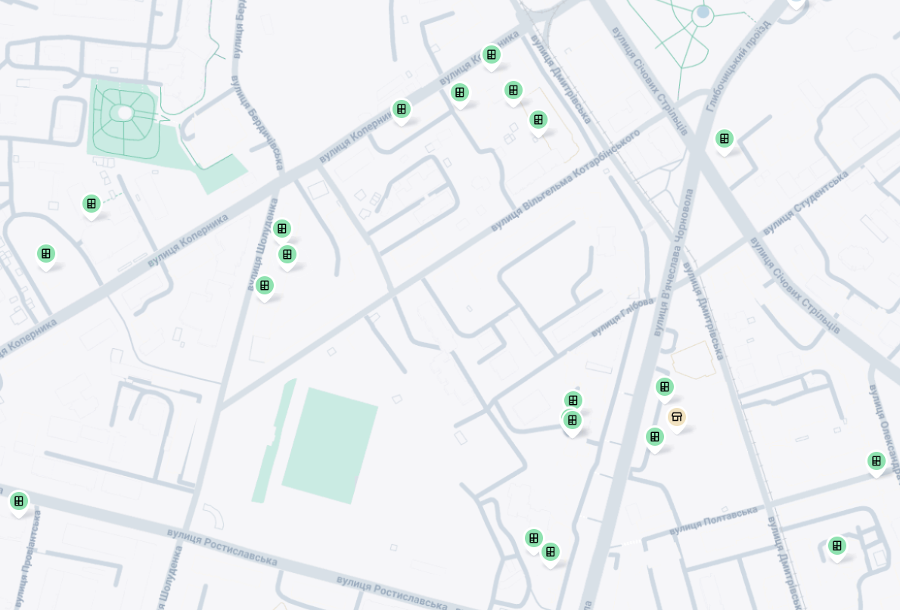
Рисунок 2.2 – Мапа тестової ділянки з відділенням №292

Поштомати будуть об’єднанні з відділенням умовним маршрутом, по якому кур’єрський автомобіль буде доставляти посилки від відділення. У самому відділенні, посилки вже будуть доставлені від місцевого міні-хабу чи локального сортувального центру. Один з варіантів перевезення виглядає наступним чином: перевезення пакунку з поштомату до відділення (чи безпосереднє перевезення вже з відділення) - доставка консолідованої партії товарів у сортувальний центр (чи міні-хаб) - перевезення розрізнених партій товарів у місцеві сортувальні центри - транспортування з місцевих центрів сортування до відділень - за необхідності постачання до поштоматів або адресною доставкою (рисунок 2.3).
За підрахунками, зробленими за допомогою сервісу Google Maps, довжина такого маршруту буде становити ≈ 7 км. Умовою перевезення було обрано, що проїжджати цей маршрут наш автомобіль буде 3 рази на день, через високу завантаженість поштоматів та відділень у густонаселених районах Києва. Розрахунковим періодом для порівняння буде слугувати один календарний рік, для отримання більш реалістичних результатів аналізу. Одним з транспортних засобів, яким буде проводитися перевезення є Citroen Berlingo vu L1 (рисунок 2.4) з витратами дизелю у 5л/100 км та об’ємом баку у 50 л. Другим транспортним засобом, з яким буде робитися порівняння буде Cenntro LS260 (рисунок 2.5), електромобіль схожий по габаритним характеристикам з першим дизельним автомобілем. Акумуляторна батарея цього транспортного засобу становить 44 кВт∙год, її ємності буде вистачати на 270 км пробігу з повної зарядки.

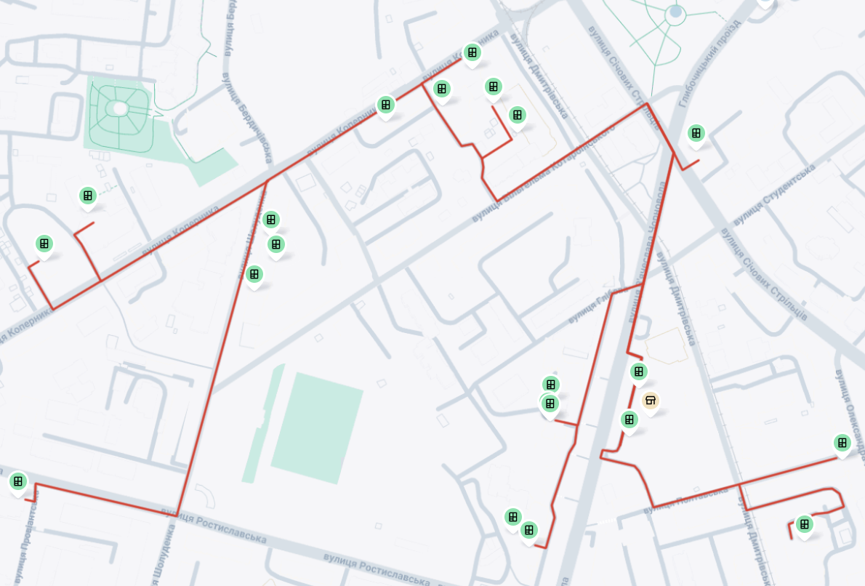
Рисунок 2.3 – Маршрут транспортування посилок від відділення до поштоматів

За даними на 06.04.26 середня вартість 1 літру дизелю буде коштувати 89,96 грн. (таблиця 2.3), а вартість 1 кВт∙год 4,32 грн. Також важливо зауважити, що у нашому тестовому порівнянні будуть використовуватися по 1 автомобілю на відділення та 20 поштоматів, які вказані на мапі.

Таблиця 2.3 – Порівняння цін на дизельне пальне на 06.04.26
№ | Оператор | Дизельне паливо, грн./літр
1 | AMIC | 89,15
2 | BVC | 91,90
3 | Brent Oil | 87,85
4 | Chipo | 89,42
5 | EURO 5 | 91,50
6 | Grand Petrol | 92,99
7 | UGP | 89,00
8 | WOG | 91,90
9 | БРСМ-Нафта | 88,38
10 | SOCAR | 90,76
11 | OKKO | 91,90
12 | UKRNAFTA | 88,50
13 | Автотранс | 90,98
14 | KLO | 89,90
15 | RLS | 88,40

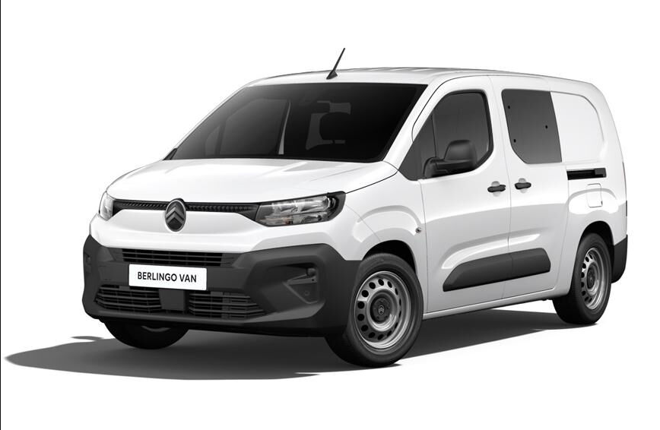
Рисунок 2.4 - Зовнішній вигляд ТЗ Berlingo vu L1
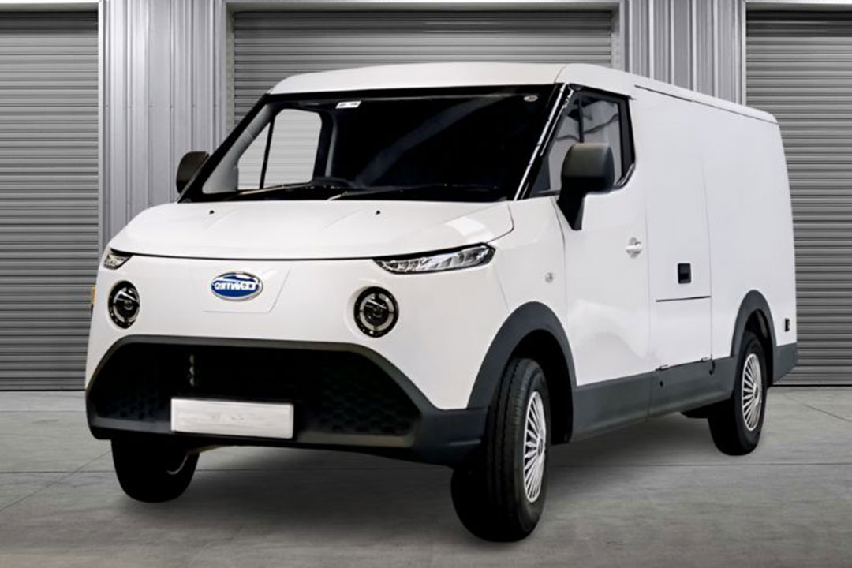
Рисунок 2.5 – Зовнішній вигляд ТЗ Cenntro LS260

2.6 Розрахунок показників при перевезенні

Вихідні данні для розрахунку економічних та експлуатаційних показників на тестовому маршруті перевезення:
Довжина маршруту (L) = 7 км
Кількість рейсів на добу (N) = 3
Період розрахунку (t) = 365 днів
Витрати дизельного пального на 1 км (q_{км}) = 0,05 л = 5л/100км [13]
Середня вартість пального (P) = 89,96 грн/л (табл. 2.1)
Вартість дизельного автомобіля (C₁) = 1003700 грн [13]
Об’єм баку дизельного автомобіля (V) = 50 л [13]
Коефіцієнт використання пробігу (k) = 0,9
Запас акумулятору електроавтомобіля (R) = 44 кВт$∙$год [14]
Вартість електричного автомобіля (C₂) = 1390000 грн [14]
Витрати батареї на 1 км (q_{2км}) = 0,235 $кВт∙год/км$ [14]
Середня вартість електроенергії (С_{e}) = 4,32 грн [15]
Середнє зростання вартості електроенергії за рік (C₄) = 7% [16]
Середнє зростання вартості дизельного пального за рік (С₃) = 11% [17]
Коефіцієнт викидів CO₂ для дизелю (с₂) = 1 л = 2,64 кг CO₂ [18]

- Вартість 1 км пробігу дизельного автомобіля:
$C_{км}=q_{км}∙P$, (2.1)
де q_{км} - витрати пального на 1 км;
P - середня вартість пального.
$C_{км}=0,05∙89,96=4,497грн/км$.

- Вартість одного рейсу:
$C_{рейс}=L∙С_{км}$, (2.2)
де L - довжина маршруту;
C_{км} - вартість 1 км пробігу дизельного автомобіля.
$C_{рейс}=7∙4,497=31,486 грн$.

- Загальний добовий пробіг:
$L_{доб.заг.}=\frac{L∙N}{k}$, (2.3)
де L - довжина маршруту;
N - кількість рейсів на добу;
k - коефіцієнт використання пробігу.
$L_{доб.заг.}=\frac{7∙3}{0,9}=23,333 км$ .

- Загальний річний пробіг:
$L_{рік.заг.}=L_{доб.заг}∙t$, (2.4)
де L_{доб.заг} - загальний добовий пробіг;
t - період розрахунку.
$L_{рік.заг.}=23,333∙365=8516,6 км$ .
- Річні витрати пального:
$Q_{рік}=L_{рік.заг.}∙q_{км}$, (2.5)
де L_{рік.заг} - загальний річний пробіг;
q_{км} - витрати пального на 1 км.
$Q_{рік}=8516,6∙0,05=425,8 л$ .

- Річні витрати на пальне:
$C_{рік}=Q_{рік}∙P$, (2.6)
де Q_{рік} - річні витрати пального;
P - середня вартість пального.
$C_{рік}=425,8∙89,96=38305 грн$.

- Кількість заправок на рік:
$Q_{запр}=\frac{Q_{рік}}{V}$, (2.7)
де Q_{рік} - річні витрати пального;
V - об’єм баку дизельного автомобіля.
$Q_{запр}=\frac{425,8}{50}=8,5 заправки$

- Запас ходу на одному баці:
$L_{макс}=\frac{V}{q_{км}}$, (2.8)
де V - об’єм баку дизельного автомобіля;
q_{км} - витрати пального на 1 км.
$L_{макс}=\frac{50}{0,05}=1000 км$ .

- Кількість днів на скільки вистачає бака:
$T=\frac{L_{макс}}{L_{доб.заг.}}$, (2.9)
де L_{макс} - запас ходу дизельного автомобіля;
L_{доб.заг} - загальний добовий пробіг.
$T=\frac{1000}{23,333}=42,9 днів$.
- Кількість викидів на розрахунковий рік від дизельного автомобілю:
${CO}_{2}=Q_{рік}∙с_{2}$, (2.10)
де Q_{рік} - річні витрати палива;
с₂ - коефіцієнт викидів СО₂ для дизелю.
${CO}_{2}=425,8∙2,64=1124,1 кг$ .

- Вартість 1 км пробігу електричного автомобіля:
$C_{2км}=q_{2км}∙С_{е}$, (2.11)
де q_{2км} - витрати батареї на 1 км;
С_{е} - середня вартість електроенергії.
$C_{2км}=0,235∙4,32=1,0152 грн$.

- Вартість одного рейсу:
$С_{2рейс}=L∙C_{2км}$, (2.12)
де L - довжина маршрут;
C_{2км} - вартість 1 км пробігу електричного автомобіля.
$С_{2рейс}=7∙1,0152=7,11 грн$.

- Річні витрати електроенергії:
$Q_{2рік}=L_{рік.заг.}∙q_{2км}$, (2.13)
де L_{рік.заг} - загальний річний пробіг;
q_{2км} - витрати батареї на 1 км.
$Q_{2рік}=8516,6∙0,235=2001,4 кВт∙год$.

- Річні витрати на електроенергію:
$C_{2рік}=Q_{2рік}∙с_{е}$, (2.14)
де Q_{2рік} - річні витрати електроенергії;
с_{е} - середня вартість електроенергії.
$Q_{2рік}=2001,4∙4,32=8646,1 грн$.
- Кількість заряджань на рік:
$Q_{зар}=\frac{Q_{2рік}}{R}$, (2.15)
де R - запас акумулятору електромобіля.
$Q_{зар}=\frac{2001,4}{44}=45,5 заряджань$.

- Запас ходу на одному заряді:
$L_{2макс}=\frac{R}{q_{2км}}$, (2.16)
$L_{2макс}=\frac{44}{0,235}=187,23 км$.

- Кількість днів на скільки вистачає батареї:
$T_{2}=\frac{L_{2макс}}{L_{доб.заг.}}$, (2.17)
де L_{2макс} - запас ходу на одному заряді;
L_{доб.заг} - загальний добовий пробіг.
$T_{2}=\frac{187,23}{23,333}=8,02 дні$.

- Кількість викидів на розрахунковий рік від електричного автомобілю буде відсутня.

- Різниця в вартості між дизельним автомобілем та електричним:
$C_{ціна}=C_{2}-C_{1}$, (2.19)
де C₂ - вартість електричного автомобіля;
С₁ - вартість дизельного автомобіля.
$C_{ціна}=1390000-1003700=386300 грн=38,5\%$.

- Різниці вартості на 1 км:
$С_{вартість}=С_{км}-С_{2км}$, (2.20)
де С_{км} - вартість 1 км пробігу дизельного автомбіля;
С_{2км} - вартість 1 км пробігу електричного автомобіля;
$С_{вартість}=4,498-1,015=3,483 грн/км=77,43\%$.

- Економія за 1 рік за теперішніх цін:
$E_{1р}=L_{рік.заг.}∙C_{вартість}$, (2.21)
де L_{рік.заг} - загальний річний пробіг;
C_{вартість} - різниця вартості на 1 км.
$E_{1р}=8516,6∙3,483=29663,3 грн$.

- Прогноз подорожчання через 5 років:
$C_{прогн.вартість}=C_{км}∙(C_{3}∙5)-С_{2км}∙(C_{4}∙5)$, (2.22)
де С_{км} - вартість одного 1 км пробігу дизельного автомобіля;
С₃ - ереднє зростання вартості дизельного пального за рік;
5 - кількість років прогнозування;
С_{2км} - вартість одного 1 км пробігу електричного автомобіля;
С₄ - середнє зростання вартості електроенергії за рік.
$C_{прогн.вартість}=4,498∙1,55-1,015∙1,35=6,97-1,37=5,6 грн/км$.

- Середня економія за 5 років з урахуванням зростання цін на 1 км:
$С_{сер1км}=\frac{C_{вартість}+C_{прогн.вартість}}{2}$, (2.23)
де С_{вартість} - різниця вартості на 1 км;
С_{прогн.вартість} - прогноз подорожчання через 5 років.
$С_{сер1км}=\frac{3,483+5,6}{2}=4,54 грн/км$.

- Економія за 5 років з урахуванням росту цін:
$E_{5р}=L_{рік.заг.}∙5∙C_{сер1км}$, (2.24)
де L_{рік.заг} - загальний річний пробіг;
С_{сер1км} - середня економія за 5 років з урахуванням зростання цін на 1 км.
$E_{5р}=8516,6∙5∙4,54=174000 грн$.
25. Різниця кількості заправок/заряджань:
$З=Q_{зар}-Q_{запр}$, (2.25)
де Q_{зар} - кількість заряджань на 1 рік;
Q_{запр} - кількість заправок на рік.
$З=45,5-8,5=37 разів$.

26. Різниця запасу ходу на одному заряді/баці:
$З_{х}=L_{2макс}-L_{макс}$, (2.26)
де L_{2макс} - запас ходу на одному заряді;
L_{макс} - запас ходу на одному на одному баці.
$З_{х}=187,23-1000=812,8 км$.

27. Різниця днів роботи від одного заряду/баку
$З_{дн}=T-T_{2}$, (2.27)
де T - кількість днів на скільки вистачає бака;
T₂ - кількість дні на скільки вистачає батареї.
$З_{дн}=42,9-8,02=34,9 днів$.

28. Різниця викидів CO₂:
$З_{{CO}_{2}}={CO}_{2диз}-{CO}_{2ел}$, (2.28)
де CO_{2диз} - кількість викидів на розрахунковий рік від дизельного автомобілю;
CO_{2ел} - кількість викидів на розрахунковий рік від електричного автомобілю.
$$З_{{CO}_{2}}=1236,6-0=1236,6 кг$$

2.7 Висновки до розділу

У результаті проведених розрахунків було визначено основні економічні, експлуатаційні та деякі екологічні показники дизельного та електричного транспортних засобів. Хоча початкова вартість дизельного автомобіля є вищою, електричний автомобіль характеризується нижчими експлуатаційними витратами та є більш екологічно доцільним. При збільшенні обсягів перевезення економічна ефективність використання електротранспорту суттєво підвищиться. Отримані дані, завдяки розрахункам, будуть підґрунтям для подальшого аналізу доцільності впровадження електричних транспортних засобів для здійснення процесів перевезення у міській логістиці у ТОВ «Нова пошта» .

РОЗДІЛ 3. ПОРІВНЯЛЬНИЙ АНАЛІЗ ЕКСПЛУАТАЦІЇ ДИЗЕЛЬНОГО ТА ЕЛЕКТРИЧНОГО ТРАНСПОРТУ ПРИ МІСЬКИХ ПЕРЕВЕЗЕННЯХ

3.1 Економічна ефективність використання зеленого транспорту

Після проведення фактичних розрахунків у другому розділі дипломної роботи, ми маємо змогу здійснити комплексну оцінку ефективності використання дизельного та електричного транспорту у міській логістиці. Основним критерієм порівняння буде виступати вартість самої експлуатації транспортного засобу, яка обумовлюється витратами на енергоносії та безпосередньо впливає на собівартість доставки вантажів.
У загальному вигляді при порівнянні електротранспорту з дизельним транспортом ми отримуємо такі результати:
- вартість 1 км, пройденого електричним транспортом, нижче на 3,483 грн. ніж цей же показник для дизельного транспорту (формула 2.20);
- вартість 1 рейсу за тестовим маршрутом, з використанням електричного транспорту, нижче на 24,4 грн., ніж цей же показник для дизельного транспорту;
- річні витрати на перевезення при використанні електричного транспорту нижчі на 29667,5 грн.(формула 2.21), ніж цей же показник при використанні дизельного транспорту;
- кількість заряджань електричного транспорту на 37 разів більше кількості заправок дизельного транспорту (формула 2.25);
- запас ходу електричного транспорту нижче на 812,8 км ніж дизельного транспорту (формула 2.26);
- кількість днів роботи від одного заряду акумулятора електричного транспорту менше на 34,9 днів, ніж днів роботи від одного заправленого повного баку у дизельного транспорту (формула 2.27);
- при використанні електричного транспорту зменшуються викиди СО₂ на 1236,6 кг, ніж при використанні дизельного транспорту (формула 2.28).
За отриманими результатами, вартість 1 км пробігу у міський доставці на дизельному автомобілі становить 4,498 грн., тоді як на електротранспорті даний показник дорівнює 1,015 грн. Різниця у 3,5 грн. на кожному кілометрі при масштабуванні системи перевезень на чистому транспорті зробить значну різницю на користь електротранспорту, хоча і на перший погляд ці дані можуть здаватися незначними. При регулярних перевезення та враховуючи показники завантаженості ТОВ «Нова пошта», кожний показник може обернутися значними фінансовими втратами при недбалості чи відсутності професійної оцінки.
Тестовий маршрут довжиною в 7 км, що використовується у розрахунках, виконується 3 рази на добу, що з урахуванням коефіцієнта використання пробігу, формує річне значення на рівні 8516,6 км. Цей показник буде одним з ключових для оцінки ефективності, оскільки він відображає реальне навантаження на транспортний засіб у процесах перевезення. При наших значеннях пробігу, витрати на дизельне пальне за рік будуть становити 38313,6 грн, тоді як витрати на електроенергію лише 8646,12 грн. Навіть при умові, що наша тестова ділянка є доволі обмеженою у розмірах, економія за рахунок використання електротранспорту буде становити 29663,3 грн на один транспортний засіб. В масштабах одного маршруту це вже є вагомим результатом, зважаючи на те, що ТОВ «Нова пошта» має у своєму підпорядкуванні більше 13000 відділень та 24000 поштоматів. Також важливо підкреслити, що економія у нашому випадку має накопичувальний характер. У довгостроковій перспективі, цей ефект посилюється за рахунок зростання вартості дизельного пального. Відповідно до аналітики за минулі роки та прогнозованих даних, середнє значення зростання вартості дизеля буде становити мінімум 11% на рік, тоді як електроенергії 7%. Це призводить до збільшення різниці у вартості експлуатації між двома видами транспорту (формула 2.23).
Результатом цього буде середня економія на 1 км за 5 років у 4,54 грн (формула 2.23), а загальна економія у 174000 грн. (формула 2.24) Вже значні результати не враховують показники технічного обслуговування дизельного транспорту, що будуть вищими, через наявність більшої кількості рухомих складників у транспорті, рідин, які потрібно замінювати, деградацію систем та іншого. Це означає, що реальна економічна ефективність може бути ще більшою, за наявності додаткових розрахунків.
Економічний аналіз підтверджує доцільність використання електротранспорту у міській логістиці, навіть у випадку коротких маршрутів перевезень, за умови їх регулярного використання.

3.2 Аналіз доцільності використання транспортних засобів

Ефективність використання транспорту у міській логістиці визначається не лише економічними показниками, а й експлуатаційними характеристиками, які безпосередньо будуть впливати на організацію перевезень.
Дизельний автомобіль характеризується значним запасом ходу, близько 1000 км, у випадку Citroen Berlingo vu L1, на одному баку, що дозволяє здійснювати заправку приблизно раз на 42-43 дні, якщо чекати спорожнення баку. В свою чергу електротранспорт має запас ходу у 187 км, що потребує заряджання приблизно кожні 8 днів. Але у цих значеннях є великі відмінності. По-перше, дизельний транспорт необхідно везти на найближчу АЗС, партнерів ТОВ «Нова пошта», що збільшить пробіг на певне значення. По-друге, електротранспорт буде заряджатися у нічний час, коли він не буде використовуватися для перевезень вантажу. За проектом впровадження зелених технологій на підприємстві, біля кожного відділення, за наявності місць для паркування, будуть обладнані зарядні станції. Ці станції можуть бути використані не тільки для автомобілів компанії, а у вільний час для будь-яких автомобілів містян, які мають електротранспорт. Це буде бонусним впровадженням зеленої енергетики в місті. Загалом, різниця у частоті заряджання чи заправляння не є критичною, оскільки пробіг становить лише 23,3 км, що дозволяє використовувати транспорт протягом усього періоду перевезень за день, без необхідних пауз на заряджання.
Важливо враховувати специфіку міських умов, які характеризуються частими зупинками, заторами, нерівномірною швидкістю руху та подібним. За таких умов, дизельні двигуни працюють менш ефективно, оскільки витрачають паливо навіть під час простою і розраховані на велике навантаження. В свою чергу електротранспорт навпаки, практично не споживає енергію під час зупинок, що підвищує його ефективність.
Окремою додатковою перевагою можна назвати меншу складність конструкції у електротранспорті. Відсутність двигуна внутрішнього згоряння, систему вихлопу та інших складних елементів, знижує ймовірність поломок і витрат на обслуговування. Це забезпечує більш стабільну роботу транспорту та зменшує ризики простоїв на ремонтне забезпечення, що може значною мірою вплинути на час доставки вантажу.
Важливо зокрема зосередити увагу, що новітній електротранспорт краще піддається інтеграції з сучасними цифровими системами управління. Ці можливості дають змогу точно контролювати споживання енергії, рівня заряду батареї, приблизного залишку пробігу та іншого, що дасть змогу підприємству більш ефективно планувати маршрути та оптимізувати використання транспортних засобів. Крім цих факторів, більша частина зелених автомобілів, має вбудовані функції водіння за допомогою ШІ. Звісно, повністю відмовитися від водії на теперішньому рівні розвитку ми не зможемо, оскільки потрібно завантажувати та розвантажувати автомобілі, але зекономити та виплатах працівникам, яким непотрібно буде мати водійські права, а вони лише будуть робити вантажні, паперові операції та контролювати процес. Це, у перспективі, полегшить пошук кадрів на нові вакансії та зменшить виплати на заробітну плату, що дозволить більшій кількості людей знаходити свою першу роботу та отримувати офіційне працевлаштування.

3.3 Ефективність екологічної складової та її вплив на діяльність підприємства

Екологічна складова відіграє важливу роль оцінки ефективності транспортних рішень за сучасних умов. Згідно з проведеними розрахунками у другому розділі, річні викиди СО₂ від дизельного транспорту становлять 1236,6 кг. У випадку використання електротранспорту, цей показник буде дорівнювати нулю на рівні безпосередньої експлуатації. Це означатиме повне усунення локальних викидів у межах міста, що є важливим фактором для покращення екологічної ситуації. Зокрема це доволі актуально у густонаселених районах великих міст, де транспорт є одним з основних джерел забруднення повітря.
Зниження викидів має не лише екологічне, а й економічне значення. Сучасні умови функціонування комерційних підприємств змушують все більше орієнтуватися на принципи сталого розвитку, що передбачають зменшення негативного впливу на довкілля. Використання зеленої електроенергії та чистих транспортних засобів дозволить відповідати цим вимогам та підвищувати конкурентоспроможність на ринках Європейського союзу.
Крім того, екологічність підприємств все дедалі частіше стає додатковою перевагою при отриманні грантів, інвестицій та участі у міжнародних програмах. Це особливо важливо в умовах інтеграції України до європейського економічного простору та покриватиме імідж України на світовій арені. Загалом також варто відмітити, що енергетична система України поступово орієнтується на збільшенні частки відновлювальних джерел енергії. Це означає, що з часом електротранспорт буде ставати більш екологічним через зміну джерела отримання енергії, що не буде шкідливим для довкілля.
Необхідно зазначити, що доволі часто від експертів лунає думка, що хоча і електротранспорт не виробляє шкідливих газів. Утилізація компонентів самого транспорту, наприклад батарей, може чинити більш шкідливий екологічний ефект [19], ніж використання бензинових чи дизельних транспортних засобів. У цьому напрямку важливо зазначити, що технології у сучасному світи швидко розвиваються і повторне використання матеріалів набирає обороти у неочікуваних місцях. Наприклад, з використаних шин вже роблять матеріали для прокладання доріг, ігрових площадок, взуття, покрівельні матеріали та багато іншого. Факт того, що на теперішній момент немає способу вторинного використання якогось матеріалу чи певної технології для її утилізації не означає, що не варто використовувати вже більше безпечні і чисті технології.
У сукупності опрацьовані фактори підтверджують, що екологічна ефективність електротранспорту є комплексною та її вплив виходить за межі простого порівняння викидів СО2, охоплюючи і економічну сферу і соціальну.

3.4 Загальна комплексна оцінка ефективності впровадження електротранспорту у міських перевезеннях

Було проведено аналіз та аналітику узагальненої ефективності впроваджень електротранспорту у міській логістиці. Отримані результати дозволяють не лише порівняти два типи транспортних засобів за окремими показниками, а й оцінити їх вплив на логістичну систему підприємства в цілому.
Вища вартість початкового етапу закупівлі електричного транспорту, близько 30%, поступово компенсується за рахунок значно нижчих експлуатаційних витрат, витрат на ремонт і т. ін. Економія формується не одноразово, а накопичується протягом усього періоду використання транспорту. Відповідно до розрахунків, економія за п’ятирічний період буде близько 174000 грн. Звісно слід врахувати, що ці значення отримані без урахування додаткових факторів. Реальні економічні умови експлуатації не слід розглядати ізольовано для одного маршруту. У нашому випадку невелика ділянка з обслуговуванням 20-и поштоматів і одним відділенням не буде відображати весь цикл перевезень, реальні умови діяльності таких великих підприємств будуть значно більші.
З урахуванням факту того, що система логістики підприємства включає велику кількість відділень, поштоматів, транспорту, хабів та іншого, впровадження навіть на частині маршруту більш економічних рішень дасть змогу забезпечити суттєве зниження загальних витрат. Кожен додатковий транспортний засіб, переведений на гібридну тягу чи електричну, генеруватиме додаткову економію, що в сукупності сформує фінансовий результат на рівні усієї компанії.
Крім того, окрему увагу слід приділити можливості реінтеграції електротранспорту з іншими зеленими технологіями. Зокрема, використання зарядної інфраструктури у поєднанні з встановленням сонячних панелей на відділеннях або логістичних центрах, дозволяє зменшити витрати на електроенергії всередині компанії. На цьому інтеграція не закінчиться і системи почнуть зв’язуватися між собою у єдину велику структуру, у якій автоматизовані роботи-навантажувачі будуть заздалегідь підвозити необхідні вантажі під автоматизовані машини і обмінюватися командами та даними в режимі реального часу без втручання людини.
Всі ці впровадження можуть позитивно вплинути на тарифну політику підприємства, виходячи від рішення самого підприємства. Зниження витрат на перевезення створить передумови для оптимізації тарифів або підвищення прибутковості компанії з подальшою можливістю реінвестицій цих грошей. Ріст конкурентоспроможності на ринку логістичних послуг буде створювати нові компанії, з якими потрібно буде конкурувати та вигадувати все нові та нові рішення, щоб встигати залишатися на плаву.
Необхідно також враховувати стратегічний аспект впроваджень таких технологій. Світові тенденції розвитку транспортної галузі спрямовані на зменшення викидів, підвищення енергоефективності, введення матеріалів вторинної переробки та збільшення автономності транспортних засобів. Цей контекст переходу на новий вид транспорту є не лише економічно доцільним, а й стратегічно необхідним кроком у довгострокову перспективу розвитку підприємства. Зважаючи на відносну новітність електричного транспорту, він вже поступово заповнює ринок автомобільного транспорту в Україні і дедалі частіше з’являється на вторинному ринку вживаних транспортних засобів (рис. 3.1).

Рисунок 3.1 – Частка вживаних автомобілів на вторинному ринку України за видом живлення силової установки

3.5 Висновки до розділу

Порівняльний аналіз експлуатації у міських перевезеннях дизельного та електричного транспорту дає розуміння щодо різниці у таких умовах між видами транспортних засобів. Дизельний транспорт супроводжується вищими витратами на енергоресурси та значними показниками викидів CO₂, що негативно впливає на екологічний стан міського середовища і в подальшому на стан здоров’я населення. Водночас електричний транспорт характеризується значно нижчими експлуатаційними витратами та більш високим рівнем екологічності, оскільки рівень шкідливих викидів близький до нуля, під час перевезень.
Загалом, результати аналізу свідчать про те, що впровадження електричного транспорту є у значній мірі перспективним напрямком розвитку у сучасній міській логістиці та може забезпечувати підвищену енергоефективність транспортних процесів і зменшенню негативного впливу на навколишнє середовище.

РОЗДІЛ 4. ОХОРОНА ПРАЦІ ТА БЕЗПЕКА ЖИТТЄДІЯЛЬНОСТІ ТОВ «НОВА ПОШТА»

4.1 Аналіз умов праці водіїв у системі логістики підприємства

Ключову роль у логістичних перевезеннях будь-якого підприємства займають водії транспортних засобів, які здійснюють процеси безперервної доставки вантажів і поштових відправлень. Сама робота водія у сфері експрес-доставки характеризується високою інтенсивністю праці, необхідністю дотримання встановлених графіків перевезень та постійними перебуванням у міському середовищі. Перевезення загалом характеризуються великою кількістю зупинок під час доставки, маршрутів перевезень, а при магістральних перевезеннях значною відстанню.
Значними факторами, які впливають на умови праці водіїв можна виділити [20] тривале перебування за кермом у сидячому положенні, вібрація під час перевезень, постійна концентрація уваги на дорожній ситуації, підвищений рівень шуму. Крім того, у великих містах, до цих факторів також відносять часту наявність заторів та необхідність швидкого реагування на зміну ситуації на дорозі, що швидше виснажує водія.
Частіше за все, при перевезеннях невеликих вантажів, водій також проводить розвантажувально-навантажувальні операції. Додатковий фактор впливу на опорно-руховий апарат створює значне фізичне навантаження на систему людини. Особливо це характерно для міської доставки до поштоматів і відділень, де транспортний засіб здійснює велику кількість коротких зупинок протягом дня.
Відповідно до періодів року, також у кабіні транспортного засобу змінюється мікроклімат. У літній період, перебування в середині автомобілів під час високих температур без систем кондиціонування може значною мірою вплинути на стан здоров’я водія. Саме через це, для комфортних умов праці, транспортні засоби повинні бути обладнання системами опалення та кондиціонування повітря.

4.2 Безпека дорожнього руху при логістичних перевезеннях

Важливим елементом охорони праці є дотримання режиму праці та відпочинку водіїв. Недостатній відпочинок і втома можуть привести до знижених рівнів концентрації уваги та підвищених ризиків дорожньо-транспортних пригод.
До основних причин аварійності під час міських перевезень належать [21] перевищення безпечної границі швидкості руху, порушення правил виконання маневрів, недостатня уважність водії під час руху, перевтома, а також технічні несправності транспортних засобів. Додатково також впливають погодні умови, стан дорожнього покриття та інтенсивність транспортного потоку в години пік у великих містах чи на розв’язках між населеними пунктами.
Для забезпечення безпечних умов праці, на підприємстві проводяться інструктажі з охорони праці та безпеки дорожнього руху. Працівники проходять первинний контроль, ознайомлюються з правилами експлуатації транспортних засобів і порядком дій у разі виникнення аварійних ситуацій. Такі перевірки також включають технічний контроль за транспортними засобами, що дозволяє знизити ризик виникнення несправності під час експлуатації.
Сучасні умови технологічного розвитку дозволяють використовувати цифрові системи контролю та рухом та навігацією, що дозволяють підвищувати рівень безпеки перевезень. GPS-моніторинг транспортних засобів дає можливість відстежувати маршрути доставки, місцезнаходження автомобіля та контролювати швидкість руху протягом усього шляху перевезень. Використання навігаційних систем дозволяє зменшити кількість небезпечних маневрів до пункту призначення, скоротити час перебування транспортного засобу в заторах і підвищити ефективність перевезень.

4.3 Пожежна безпека та електробезпека транспортних засобів

Пожежна безпека є ключовим фактором охорони праці та безпеки життєдіяльності у сфері перевезень. Експлуатація транспортних засобів, повинна проводитися з дотриманням умов безпечного користування, оскільки дизельні та бензинові транспортні засоби мають велику кількість паливно-мастильних матеріалів, що створюють потенційну небезпеку виникнення пожежі. А в свою чергу електричні транспортні засоби обладнані значними батареями для зберігання електричного заряду, які при пошкодженні чи некоректній роботі можуть самозайматися. Для логістичних перевезень, забезпечення пожежної безпеки має особливе значення, оскільки пошкодження транспортних засобів або вантажів може призвести до значних матеріальних збитків і створити загрозу життю та здоров’ю працівників.
Особливу увагу слід приділяти правильному зберіганню та використанню паливо-мастильних матеріалів. Заправка транспортних засобів повинна здійснюватися лише у спеціальних місцях із дотриманням вимог пожежної безпеки. А для електричних автомобілів, зарядні станції повинні бути обладнані автоматичними системами захисту від перевантаження, короткого замикання та перепадів напруги. Працівники, що виконують обслуговування електротранспорту, повинні проходити спеціальне навчання та інструктаж з безпеки.

4.4 Висновки до розділу

У процесі аналізу аспектів охорони праці та безпеки життєдіяльності було встановлено, що важливе значення для забезпечення безпеки перевезень мають технічний стан транспортних засобів, дотримання правил дорожнього руху, контроль режиму праці та відпочинку водії, а також використання систем навігації та контролю маршрутів.
Також варто приділити увагу, що були розглянуті питання пожежної безпеки та електробезпеки під час експлуатації дизельного та електричного транспорту, який задіяний у процесах логістичного перевезення. Визначено, що під час використання як дизельного чи бензинового транспорту є фактори ризику, що можуть створювати небезпечні ситуації під час перевезень. У зв’язку з чим, є необхідність дотримання встановлених вимог пожежної безпеки, проведення регулярного контролю технічного стану транспортних засобів та використання сучасних систем захисту електрообладнання.

ВИСНОВКИ

У дипломній роботі досліджено особливості впровадження «зелених» технологій у сфері міської логістики на прикладі діяльності ТОВ «Нова пошта». У процесі виконання роботи, проведено аналіз сучасного стану міських логістичних систем, визначено основні тенденції розвитку екологічного орієнтованого транспорту та обґрунтовано необхідність переходу до більше енергоефективних і екологічних рішень у сфері логістичних перевезень.
У першому розділі було розглянуто теоретичні аспекти функціонування міської логістики та особливості діяльності підприємства ТОВ «Нова пошта». Проведено аналіз структури підприємства, організації транспортних процесів і системи доставки вантажів у межах міста. Встановлено, що сучасна міська логістика характеризується високою інтенсивністю транспортних потоків, значними витратами енергоресурсів і суттєвим впливом на навколишнє середовище. Крім того, було виявлено, що одним із перспективних напрямів розвитку логістичних систем є впровадження «зелених» технологій.
У другому розділі було проведено порівняльний аналіз експлуатації дизельного та електричного транспорту при міських перевезеннях. У ході дослідження виконано розрахунок пробігу транспортних засобів, витрат дизельного пального та електроенергії, вартість експлуатації, рівня викидів СО₂ та інших техніко-економічних показників. Для порівняння було обрано дизельний транспортний засіб Citroen Berlingo VU L1 та електричний транспортний засіб Cenntro LS260. Проведені розрахунки показали, що електромобіль характеризується значно нижчими експлуатаційними витратами та вищим рівнем екологічності у порівнянні з дизельним транспортом.
У третьому розділі проведено оцінку економічної доцільності та екологічної ефективності впроваджень електричного транспорту в системі міської логістики. Проведений аналіз підтвердив, що в умовах постійного зростання цін на дизельне пальне використання електротранспорту є економічно доцільним у довгостроковій перспективі. Крім того, впровадження електромобілів дозволяє суттєво зменшити негативний вплив транспортної діяльності на навколишнє середовище та більше підлаштовуватися під норми Європейського союзу.
У четвертому розділі було досліджено питання охорони праці та безпеки життєдіяльності у сфері міської логістики. Проведено аналіз умов праці водії, розглянуто фактори, що впливають на безпекову ситуацію, а також питання пожежної безпеки та екологічного впливу транспорту. Встановлено, що використання сучасних логістичних технологій, систем навігації та електричного транспорту сприяє підвищенню безпеки перевезень, покращенню умов праці працівників і зниженню рівня шкідливих викидів у атмосферу.
Отримані результати дослідження свідчать про високу перспективність впроваджень «зелених» технологій у сфері міської логістики, а у подальшому і у сферах магістральної логістики та підтверджують доцільність поступового переходу логістичних підприємств до використання електричного транспорту. Використання електроавтомобілів дозволяє підвищити енергоефективність перевезень, скоротити експлуатаційні витрати та зменшити негативний вплив транспортної системи на навколишнє середовище. Практичне значення роботи полягає у можливості використання отриманих результатів для обґрунтування управлінських рішень щодо модернізації транспортного парку логістичних підприємств та впровадження сучасних рішень у перевезеннях.

ПЕРЕЛІК ВИКОРИСТАНИХ ДЖЕРЕЛ

- ТОВ «Нова пошта» про нас. NOVA POST: веб-сайт. URL: https://novapost.com/en-us/more/about (дата звернення 30.04.26)
- Акції та промо ТОВ «Нова пошта». novaposhta.ua: веб-сайт. URL: https://novaposhta.ua/promotions?date=past (дата звернення 16.04.26)
- Інтерв’ю Forbes з CEO Meest. forbes.ua : веб-сайт. URL: https://forbes.ua/ru/company/noviy-kerivnik-meest-pro-te-yak-vin-khoche-vidibrati-chastku-rinku-u-novoi-poshti-ta-ukrposhti-11012022-3097 (дата звернення 19.04.26)
- Стаття Interfax: «Нова пошта» доставила 412 млн посилок в 2023 році». Interfax-UKRAINE: веб-сайт. URL: https://en.interfax.com.ua/news/economic/966582.html (дата звернення 24.04.26)
- Стаття Interfax: «Нова пошта та «Meest Express» збільшать прибуток від поштових відправлень та кур’єрських послуг в 2023 році, «Укрпошта» зменшить цей показник». Interfax-UKRAINE: веб-сайт. URL: https://en.interfax.com.ua/news/general/979775.html (дата звернення 24.04.26)
- Стаття Interfax: «Кількість відділень та терміналів для відправки посилок «Нової пошти» в Україні зросте більше ніж на 20% в 2023 році». Interfax-UKRAINE: веб-сайт. URL: https://interfax.com/newsroom/top-stories/98106/ (дата звернення 24.04.26)
- Nova Group у світі. NOVA: веб-сайт. URL: https://nova.global/en-cz/about/ (дата звернення 27.04.26)
- Крикавський Є.В. Логістика. Львів: Видавництво Львівської політехніки, 2014. 640 с.
- Смирнов І.Г. Транспортна логістика. Київ: Центр учбової літератури, 2019. 224 с.
- Перший поштомат «Нова пошта» від компанії «РЕНОМЕ-СМАРТ». РІВНЕ ВЕЧІРНЄ: веб-сайт. URL: https://rivnepost.rv.ua/news/pershiy-poshtomat-nova-poshta-vid-kompanii-renomesmart/ (дата звернення 01.05.26)
- ДИРЕКТИВА ЄВРОПЕЙСЬКОГО ПАРЛАМЕНТУ І РАДИ 2010/75/ЄС від 24 листопада 2010 року про промислові викиди (інтегрований підхід до запобігання забрудненню та його контролю): станом на 24.11.2010 р. URL: https://zakon.rada.gov.ua/laws/show/984_004-10#Text (дата звернення 03.05.26)
- Стаття Уніан: «Головними екологічними проблемами в Україні є забруднення води, повітря та зростання кількості відходів». УНІАН: веб-сайт. URL: https://www.unian.ua/ecology/golovnimi-ekologichnimi-problemami-v-ukrajini-ye-zabrudnennya-vodi-povitrya-ta-zrostannya-kilkosti-vidhodiv-opituvannya-11548564.html (дата звернення 05.05.26)
- Технічні характеристики Citroen Berlingo Vu. ВІДІ ЕЛЕГАНС: веб-сайт. URL: https://citroen-vidi.com.ua/ru/model-lineup/citroen-berlingo-vu/configuration (дата звернення 06.05.26)
- Cenntro Logistar 260. CENNTRO: веб-сайт. URL: https://mdg-electriccar.com.ua/logistar-260/ (дата звернення 08.05.26)
- Тарифи на електроенергію. Мінфін: веб-сайт. URL: https://index.minfin.com.ua/ua/tariff/electric/ (дата звернення 10.05.26)
- Тарифи на електроенергію на 01.06.2023. Мінфін: веб-сайт. URL: https://index.minfin.com.ua/ua/tariff/electric/2023-06-01/ (дата звернення 10.05.26)
- Вартість дизельного палива на АЗС України. Мінфін: веб-сайт. URL: https://index.minfin.com.ua/ua/markets/fuel/dt/ (дата звернення 10.05.26)
- Як порахувати Викиди Scope 1, Scope 2, Scope 3 за GHG Protocol. Екологічний досвід: веб-сайт. URL: https://ecoexp.dp.ua/2025/yak-porahuvaty-vykydy-scope-1-scope-2-scope-3-za-ghg-protocol/ (дата звернення 11.05.26)
- Дмитриченко М.Ф. Екологія транспорту. Київ: НТУ, 2019. 312 с.
- Жидецький В.Ц. Основи охорони праці. Львів: Афіша, 2018. 376 с.
- Березуцький В.В. Безпека життєдіяльності. Харків: Факт, 2019. 248 с.

